Continuous Learning Plan
Grade 3
Week of 6.1.2020

All assignments and related links will be posted in Google Classroom pages. This is an overview of what your child will be working on each day. ELA, Math and Science assignments are required. All other assignments are optional enrichment opportunities for students.

 | Monday | Tuesday | Wednesday | Thursday | Friday
ELA | Harriet Tubman  Objective:  Students will continue reading Who was Harriet Tubman. They will be identifying the problem and solution in today’s reading.  Materials: Google Classroom Assignment | Harriet Tubman  Objective:  Students will finish the biography on Harriet Tubman today. They will answer a power question on all the ways she continued to help others in her later years of life.  Materials:  Google Classroom Assignment | Harriet Tubman  Objective:  Students will begin their new writing project on creating a newspaper article.  Students will begin working on their article planning page.  Note: It is very important for students to be watching all learning videos and attending all zoom lessons for this project.  Materials: Google Classroom assignment | Harriet Tubman  Objective:  Students will be explaining the components of a newspaper and doing some research on an historical event.  Students will also finish their article planning page.  Materials: Google Classroom assignment | No Online Learning today
Math  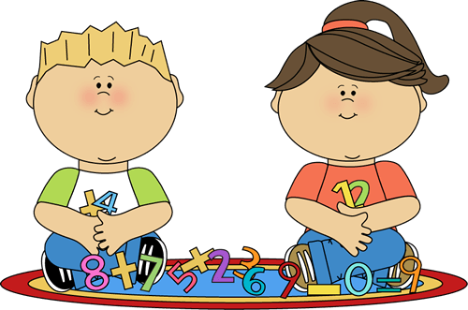 | Fractions:  Compare and Order  Objective: In this lesson, students will compare and order proper and improper fractions.  Materials:  Watch videos on Google Classroom  Complete Google Classroom Assignment | Fractions: Equivalent Fractions  Objective: In this lesson, students will create equivalent fractions.  Materials:  Watch videos on Google Classroom  Complete Google Classroom Assignment | Fractions: Number line  Objective: In this lesson, students will find fractions on a number line.  Materials:  Watch videos on Google Classroom  Complete Google Classroom Assignment | Fractions:  Different Wholes  Objective:  In this lesson, students will evaluate fractions with different sized wholes.  Materials:  Watch videos on Google Classroom  Complete Google Classroom Assignment | No Online Learning today
Science/S.S.  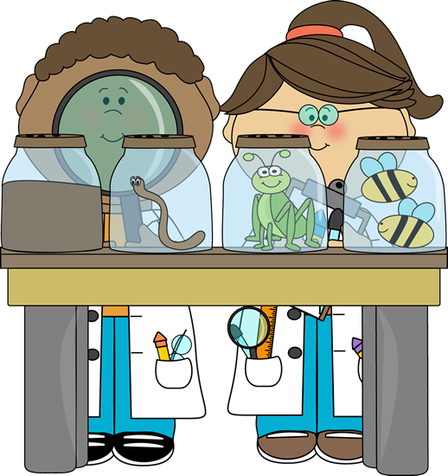 | Sound Energy Lesson 1 – SWBAT answer multiple choice questions about sound energy  Materials: See Google Classroom assignment |  | Sound Energy Lesson 2 – SWBAT demonstrate knowledge of how sound energy works by creating a model, answering a prompt, or cut-and-paste activity  Materials: See Google Classroom assignment |  | No online learning today
Art/Fitness  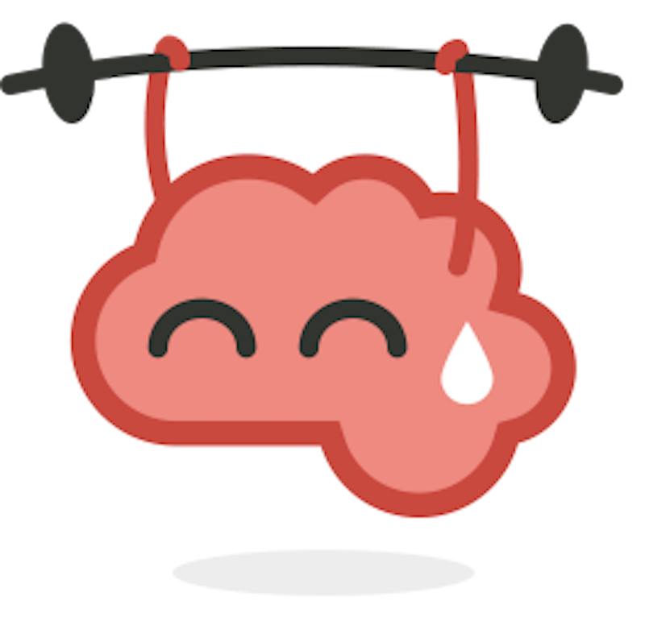 | See Resource doc on Google Classroom | See Resource doc on Google Classroom | See Resource doc on Google Classroom | See Resource doc on Google Classroom | See Resource doc on Google Classroom
Spanish | Lesson 7 - SWBAT write words with the letter “g”.  See Resource doc on Google Classroom |  | Lesson 8 - SWBAT read and write sentences with correct punctuation.  See Resource doc on Google Classroom |  | No online learning today
Independent Reading/ST Math/Fact Fluency  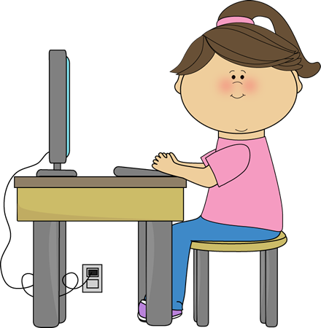 | See Resource doc on Google Classroom | See Resource doc on Google Classroom | See Resource doc on Google Classroom | See Resource doc on Google Classroom | See Resource doc on Google Classroom
Mindfulness | Use the links below to engage in student-friendly, guided yoga. Each video has a different theme! This week is “All About Dogs” and “All About Monkeys”!  Yoga Video 1: “All About Dogs”  https://www.youtube.com/watch?v=tWSgNEs4IPg  Yoga Video 2: “All About Monkeys”  https://www.youtube.com/watch?v=ERgl6n-Th6M

Questions?
E-mail us! We want to hear from you! Send us questions, tell us what you’re reading, or just write a note to say hi!

Gateway | Prospect | Webster
Ms. Kolman kkolman@cdcpsgateway.org | Ms. Douillette  JDouillette@cdcps.org | Mr. Barron  mbarron@cdcpswebster.org
Ms. Woodland awoodland@cdcspgateway.org | Ms. Sarao  ssarao@cdcps.org | Ms. Morani  mmorani@cdcpswebster.org
Ms. Callahan  acallahan@cdcpsgateway.org | Ms. Sauro  asauro@cdcps.org | Mr. Hall  khall@cdcpswebster.org

Plan de Aprendizaje Continuo
Grado 3
Semana de 06.01.2020

Todas las tareas y enlaces relacionados se publicarán en las páginas de Google Classroom. Este es un resumen de lo que su hijo estará trabajando cada día. Se requieren tareas de ELA, matemáticas y ciencias. Todas las demás tareas son oportunidades de enriquecimiento opcionales para los estudiantes.

 | Lunes | Martes | Miercoles | Jueves | Viernes
ELA | Harriet Tubman  Objetivo:  Los estudiantes continuarán leyendo Quién fue Harriet Tubman. Identificarán el problema y la solución en la lectura de hoy.  Materiales: Asignacion en Google Classroom | Harriet Tubman  Objetivo:  Los estudiantes terminarán la biografía de Harriet Tubman hoy. Responderán una pregunta poderosa sobre todas las formas en que continuó ayudando a otros en sus últimos años de vida.  Materiales:  Asignacion en Google Classroom | Harriet Tubman  Objetivo:  Los estudiantes comenzarán su nuevo proyecto de escritura para crear un artículo periodístico.  Los estudiantes comenzarán a trabajar en su página de planificación de artículos.  Nota: Es muy importante que los estudiantes vean todos los videos de aprendizaje y asistan a todas las lecciones de zoom para este proyecto.  Materiales: Asignacion en Google Classroom | Harriet Tubman  Objetivo:  Los estudiantes explicarán los componentes de un periódico e investigarán un evento histórico.  Los estudiantes también terminarán su página de planificación de artículos.  Materiales: Asignacion en Google Classroom | No hay aprendizaje en línea hoy
Matematicas | Fracciones:  Comparar y ordenar  Objetivo:En esta lección, los estudiantes comparan y ordenan fracciones propias e impropias.  Materiales:  Mira videos en Google Classroom  Asignación completa de Google Classroom | Fracciones: fracciones equivalentes  Objetivo: En esta lección, los estudiantes crearán fracciones equivalentes.  Materiales:  Mira videos en Google Classroom  Asignación completa de Google Classroom | Fracciones: recta numérica  Objetivo: En esta lección, los estudiantes encontrarán fracciones en una recta numérica.  Materiales:  Mira videos en Google Classroom  Asignación completa de Google Classroom | Fracciones:  Diferentes  Objetivo:  En esta lección, los estudiantes evaluarán fracciones con conjuntos de diferentes tamaños.  Materiales:  Mira videos en Google Classroom  Asignación completa de Google Classroom | No hay aprendizaje en línea hoy
Ciencia/S.S. | Energía sonora Lección 1 – SWBAT responde preguntas de opción múltiple sobre energía sonora  Materiales: ver la tarea de Google Classroom |  | Energía sonora Lección 2 – SWBAT demuestra conocimiento de cómo funciona la energía del sonido mediante la creación de un modelo, respondiendo a un aviso o actividad de cortar y pegar  Materiales: ver la tarea de Google Classroom |  | No hay aprendizaje en línea hoy
Arte/Fitness | Ver documento de recursos en Google Classroom | Ver documento de recursos en Google Classroom | Ver documento de recursos en Google Classroom | Ver documento de recursos en Google Classroom | Ver documento de recursos en Google Classroom
Español | Lección 7 - SWBAT escribe palabras con la letra "g".  Ver documento de recursos en Google Classroom |  | Lección 8 - SWBAT lee y escribe oraciones con la puntuación correcta.  Ver documento de recursos en Google Classroom |  | No hay aprendizaje en línea hoy
Lectura Independiente/ST Math/Fact Fluency | Ver documento de recursos en Google Classroom | Ver documento de recursos en Google Classroom | Ver documento de recursos en Google Classroom | Ver documento de recursos en Google Classroom | Ver documento de recursos en Google Classroom
Atencion Plena | Use los enlaces a continuación para participar en un yoga guiado y amigable para los estudiantes. ¡Cada video tiene un tema diferente! ¡Esta semana es "Todo sobre perros" y "Todo sobre monos"!  Video de yoga 1: “All About Dogs”  https://www.youtube.com/watch?v=tWSgNEs4IPg  Video de yoga 2: “All About Monkeys”  https://www.youtube.com/watch?v=ERgl6n-Th6M

¿Preguntas?
¡Envíanos un correo electrónico! ¡Queremos escuchar de ti! Envíenos sus preguntas, díganos qué está leyendo o simplemente escriba una nota para saludar.
Gateway | Prospect | Webster
Ms. Kolman kkolman@cdcpsgateway.org | Ms. Douillette  JDouillette@cdcps.org | Mr. Barron  mbarron@cdcpswebster.org
Ms. Woodland awoodland@cdcspgateway.org | Ms. Sarao  ssarao@cdcps.org | Ms. Morani  mmorani@cdcpswebster.org
Ms. Callahan  acallahan@cdcpsgateway.org | Ms. Sauro  asauro@cdcps.org | Mr. Hall  khall@cdcpswebster.org

